Fashion-MNIST ile Kıyafet Görüntülerinin Sınıflandırılması: CNN, Veri Artırma ve Olasılık Kalibrasyonu
Makine Öğrenmesi ile Probleme Uygun Çözüm Geliştirme — Derin Öğrenme Proje Raporu
Kod ve not defteri: https://github.com/b4tukk/fashion-mnist-cnn

2. Problem Tanımı
Bir e-ticaret platformunda ürün görsellerinin kategoriye otomatik atanması istenir. Girdi 28×28 gri tonlamalı bir kıyafet görüntüsü, hedef çıktı 10 ürün sınıfından biridir. Gerçek dünya ihtiyacı yalnızca doğru sınıflandırma değil, aynı zamanda hangi tahminlere güvenilebileceğinin bilinmesidir: düşük güvenli tahminler insan incelemesine yönlendirilebilir. Bu nedenle çalışma doğruluğun yanında hata dağılımını ve olasılık kalibrasyonunu da inceler.

3. Veri Seti
Fashion-MNIST (Zalando Research. MIT lisansı; https://github.com/zalandoresearch/fashion-mnist). Keras üzerinden yüklenmiştir. 60.000 eğitim ve 10.000 test görüntüsü. 10 sınıf. Sınıflar tam dengelidir (eğitimde sınıf başına 6.000. testte 1.000). eksik değer yoktur. Eğitim verisinden %10 (stratified) doğrulama kümesi ayrılmıştır: 54.000 eğitim. 6.000 doğrulama. 10.000 test.

4. Veri Analizi ve Ön İşleme
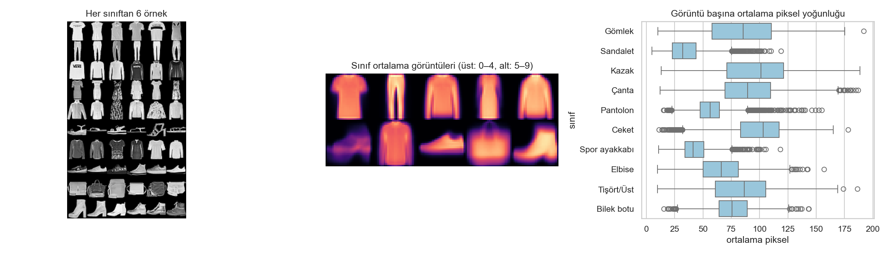
Şekil 1. Sınıf örnekleri, sınıf ortalama görüntüleri ve ortalama piksel yoğunluğu.
- Ayakkabı sınıfları ve çanta belirgin; üst giyim sınıfları (tişört, kazak, ceket, gömlek) ortalama görüntülerde birbirine çok benzer.
- Ortalama piksel yoğunluğu sınıflar arasında büyük ölçüde örtüşür; tek başına ayırt edici değildir, şekil ve doku bilgisi gerekir.
Ön işleme: pikseller 0–1 aralığına normalize edildi; yeniden boyutlandırma gerekmedi (CNN için kanal ekseni eklendi); eğitim sırasında modelin içinde ±%8 öteleme, ±%5 dönme, ±%8 yakınlaştırma ve yatay çevirme uygulandı (dikey çevirme anlamsız olduğu için kullanılmadı). Eksik/aykırı değer ve encoding gerekmedi.

5. Model / Yöntem
Karşılaştırma için beş model kuruldu: Logistic Regression ve Random Forest (piksel taban çizgileri), 512–256 tam bağlantılı MLP, CNN ve veri artırmalı CNN. CNN: üç blok (her blokta 2×Conv3×3 + BatchNorm + ReLU, ardından MaxPooling ve Dropout; filtre sayıları 24, 48, 64), GlobalAveragePooling, Dropout(0,35) ve 10 nöronlu softmax çıkışı. Conv katmanları kenar, doku ve şekil örüntülerini öğrenir; BatchNorm eğitimi kararlılaştırır; Dropout ve veri artırma aşırı öğrenmeyi azaltır. Kayıp: sparse categorical cross-entropy; optimizer: Adam (lr 1e-3).

6. Eğitim / Uygulama Süreci
Doğrulama için sabit %10'luk küme kullanıldı. Derin modeller en fazla 8 epoch (CPU süresi nedeniyle kısa tutuldu), batch size 128, EarlyStopping (patience 3, en iyi ağırlıklar geri yüklenir) ve ReduceLROnPlateau ile eğitildi. Her derin model 3 farklı rastgele tohumla (0, 1, 2) eğitildi; sonuçlar ortalama olarak verilmiştir. Klasik taban çizgileri varsayılana yakın ayarlarla bir kez eğitildi, hiperparametre ayarı yapılmadı. Kısa eğitim süresi nedeniyle derin model sonuçları yakınsamış en iyi sonuçların biraz altında olabilir.

7. Değerlendirme Sonuçları
Model | Accuracy | Precision (makro) | Recall (makro) | F1 (makro) | Doğruluk std.
Logistic Regression | 0,845 | 0,844 | 0,845 | 0,844 | —
Random Forest | 0,875 | 0,874 | 0,875 | 0,874 | —
MLP | 0,880 | 0,880 | 0,880 | 0,879 | 0,001
CNN | 0,908 | 0,910 | 0,908 | 0,908 | 0,002
CNN + veri artırma | 0,888 | 0,889 | 0,888 | 0,888 | 0,003

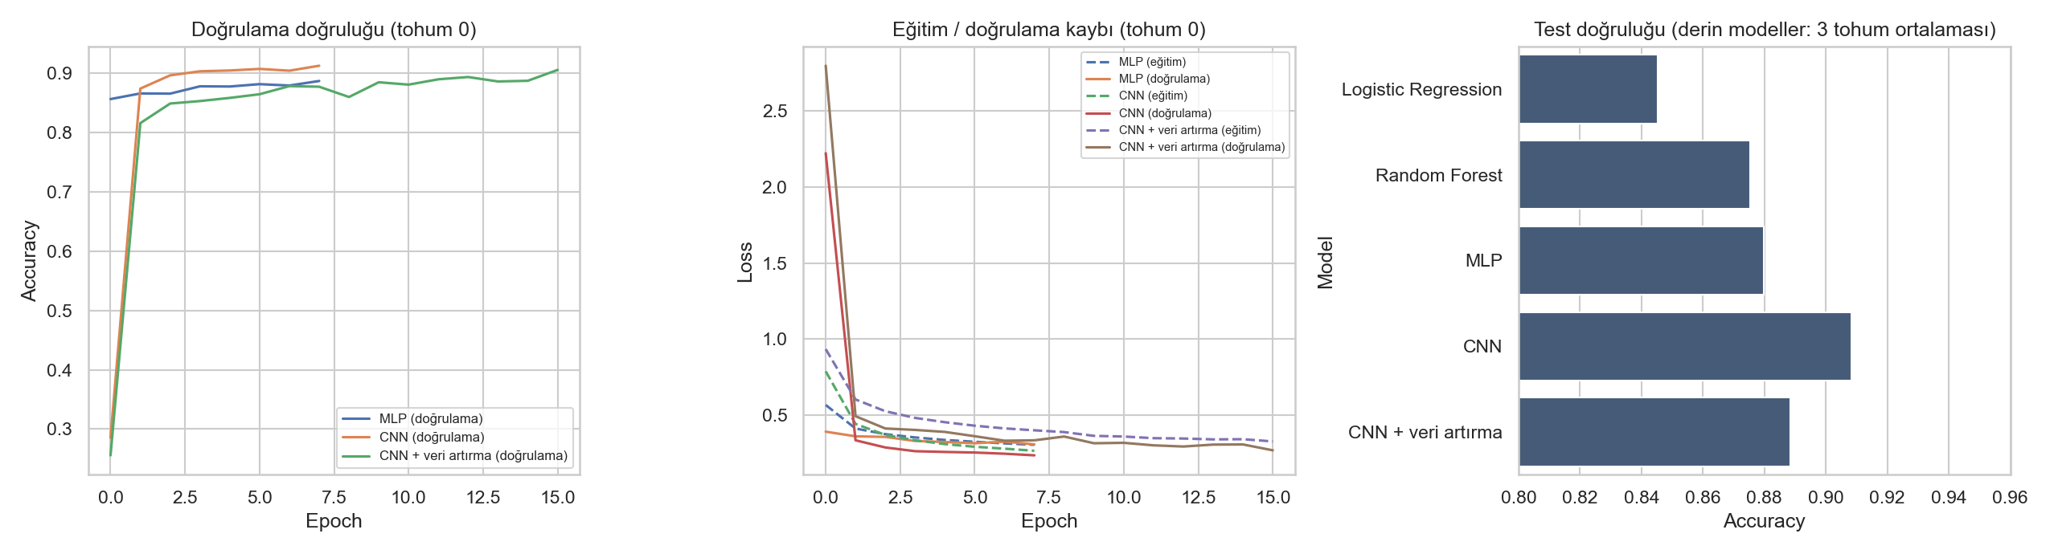
Şekil 2. Doğrulama doğruluğu, eğitim/doğrulama kaybı ve test doğruluğu karşılaştırması.
Test doğruluğu: Logistic Regression %84,5, Random Forest %87,5, MLP %88,0, CNN %90,8, veri artırmalı CNN %88,8. Derin modellerde tohumlar arası standart sapma en fazla 0,003 olduğundan sıralamadaki farklar bu gürültüyle birlikte okunmalıdır.
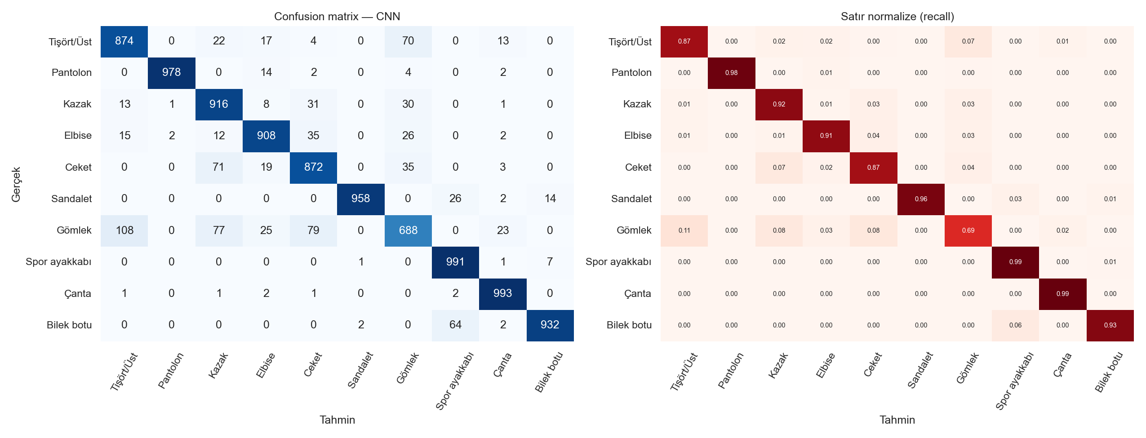
Şekil 3. En iyi model (CNN) için confusion matrix (sol: sayı, sağ: satır normalize).
McNemar testi (CNN ve veri artırmalı CNN, her biri en iyi tohumuyla): yalnızca CNN'in doğru bildiği 445, yalnızca veri artırmalı modelin doğru bildiği 263 örnek; p = 7.9e-12. Fark istatistiksel olarak anlamlıdır ve artırmasız CNN lehinedir. Bu bütçede veri artırma doğruluğu artırmamıştır; artırma modelin ezberlemesini zorlaştırdığı için daha uzun eğitim ister (burada 16 epoch ile sınırlı kaldı).

8. Hata Analizi
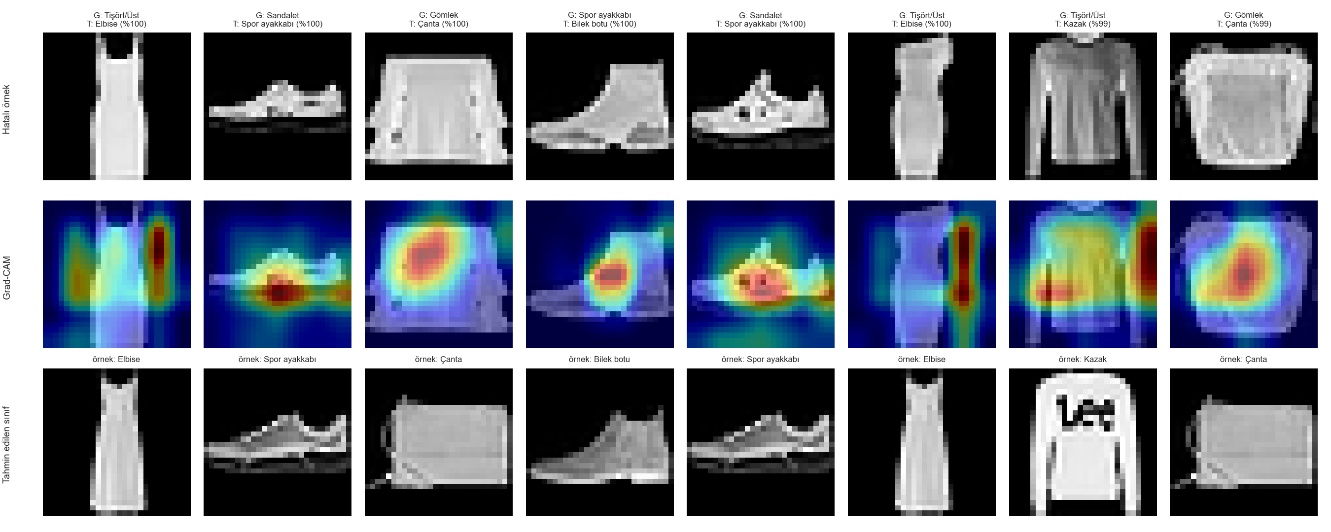
Şekil 4. Yüksek güvenle yanlış sınıflanan örnekler, Grad-CAM ısı haritaları ve tahmin edilen sınıfa ait örnek.
- En sık karışan çiftler (gerçek → tahmin): Gömlek → Tişört/Üst (108); Gömlek → Ceket (79); Gömlek → Kazak (77); Ceket → Kazak (71).
- Sınıf bazlı hata oranı en yüksek olanlar: Gömlek (%31.2), Ceket (%12.8), Tişört/Üst (%12.6); en düşük: Spor ayakkabı (%0.9), Çanta (%0.7).
- Hataların büyük kısmı düşük çözünürlükte benzer siluetli üst giyim sınıfları arasındadır (kol, yaka ve düğme gibi ayrıntılar 28×28 pikselde kaybolur). Yüksek güvenle yapılan hatalardan birçoğu (Şekil 4) belirsiz veya şüpheli etiketli görünür: elbise gibi görünen 'Tişört/Üst', spor ayakkabıya benzeyen 'Sandalet', çantaya benzeyen 'Gömlek'. Bu, hataların bir kısmının model değil veri etiketi kaynaklı olabileceğini düşündürür (bu çalışmada tek tek doğrulanmadı). Grad-CAM çoğunlukla nesnenin merkezine odaklanır; birkaç örnekte görüntünün kenarına da sıcak bölge düşer, bu bir kenar artefaktı olabilir ve araştırılmalıdır.
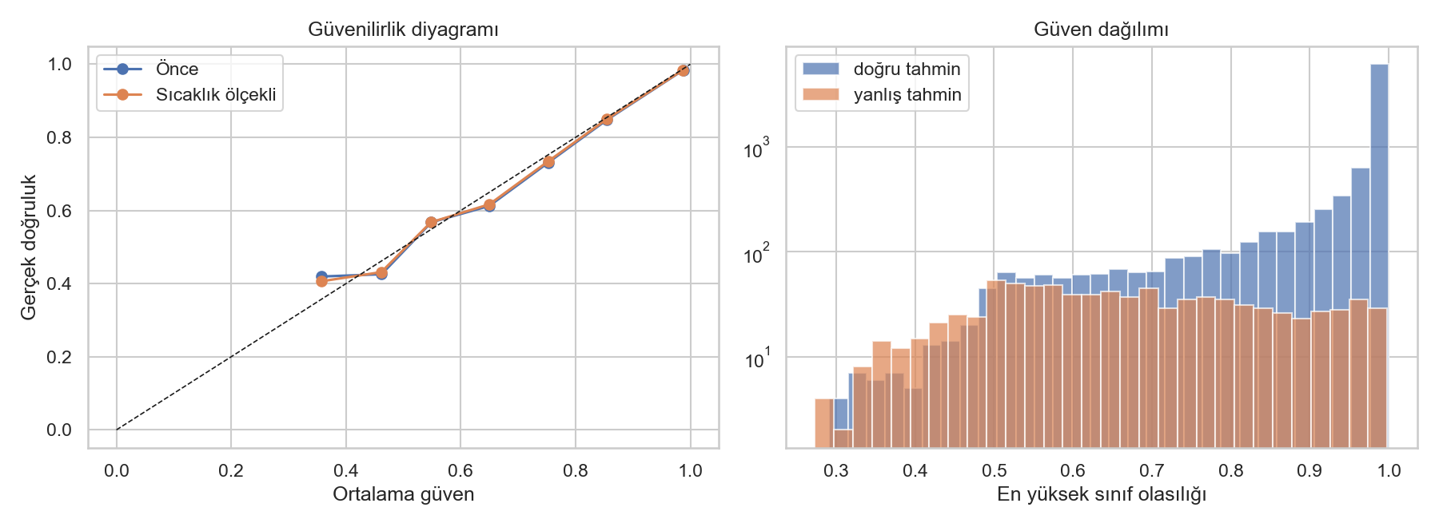
Şekil 5. Güvenilirlik diyagramı ve doğru/yanlış tahminlerde güven dağılımı.
Kalibrasyon: ECE 0.0079 → 0.0068 (sıcaklık ölçekleme, T = 1.01; T doğrulama kümesinde öğrenildi). Yanlış tahminlerde ortalama güven %67,3, doğrularda %94,0. Güven eşiği 0,90 alındığında test örneklerinin %75,8'i otomatik atanır ve bu kısmın doğruluğu %98,4; eşik 0,99 olursa kapsama %53,7, doğruluk %99,7 olur. Kalan örnekler insan incelemesine yönlendirilebilir.

9. Sonuç ve Geliştirme Önerileri
En iyi model CNN (%90,8), tam bağlantılı MLP'yi 2.9 puan geride bırakmıştır; mekânsal örüntüleri kullanmak bu problemde fark yaratır. Veri artırma bu eğitim bütçesinde fayda sağlamamış, tersine doğruluğu düşürmüştür (artırmalı modelin eğitim doğruluğu 16 epoch sonunda hâlâ düşüktür; model yakınsamamış görünüyor); bu bulgu, artırmanın her zaman yardımcı olmadığını ve yeterli epoch gerektirdiğini gösterir. Model güçlü olduğu yerlerde (ayakkabı, çanta, pantolon) güvenilirdir; zayıf yönü benzer üst giyim sınıfları, özellikle gömleğidir. Sınırlar: tek veri seti ve tek test bölünmesi; kısa eğitim; 28×28 çözünürlük; yalnızca 3 tohum. Öneriler: (1) daha uzun eğitim ve öğrenme oranı çizelgesi, (2) transfer öğrenme veya daha derin mimari (ör. ResNet), (3) benzer sınıflar için yüksek çözünürlüklü görüntü, (4) Mixup/CutMix gibi odaklı artırma, (5) düşük güvenli tahminler için insan-döngüde inceleme akışı.

